**封装环境控件事件机制调研**

1. 功能需求介绍

由于610项目当前需要结合表单控件实现在设计能够绑定控件事件行为，提取数据，绑定数据等操作，并且能够在运行时对表单控件进行交互控制，从而实现计算结果输出报告展示。

请看以下图示说明：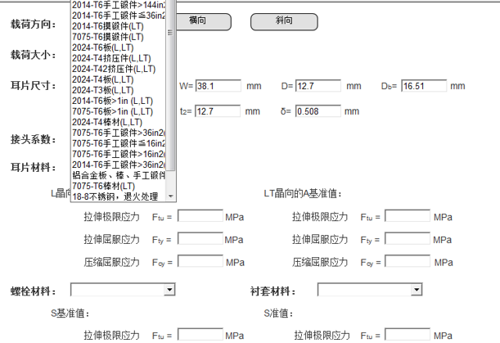

上图说明：在组合框控件里面选择一项数据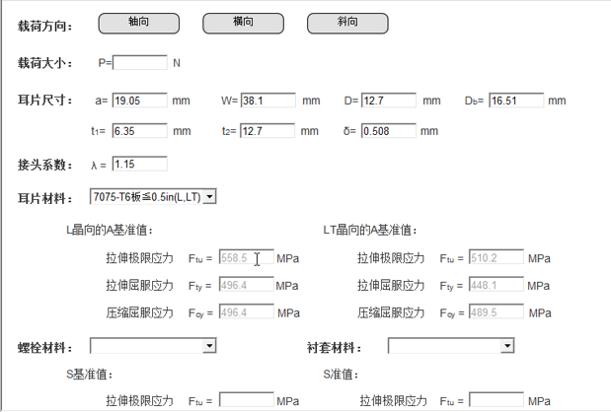

上图说明：此时组合框执行选择事件机制给编辑框控件填充相应数据。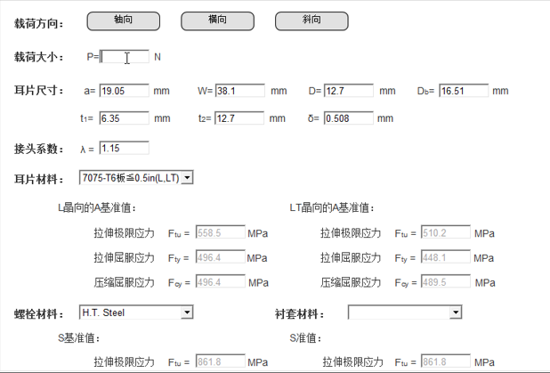

上图说明：此时在p=处输入一个数值。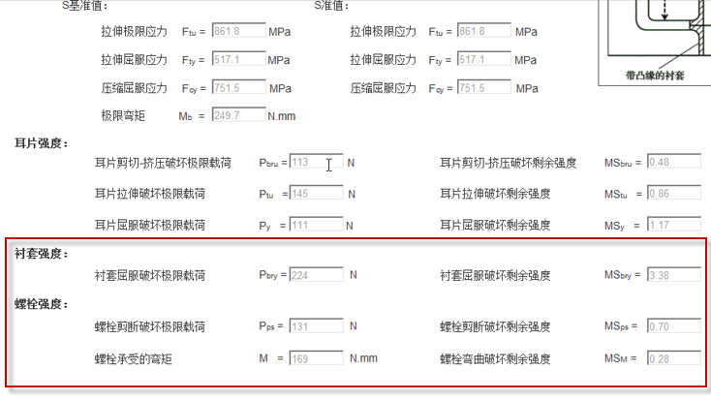

上图说明：输入p以后自动根据某种公式计算出结果数据。

1. 实现思路以及技术要点

方案一：基于.NET环境的事件代码动态代码编译技术

思路：原则上支持WPF原生控件的所有事件，通过事件过滤机制，筛选出满足表单日常设计需求的事件；

表单控件属性暴露机制与事件相同

主要涉及到的技术点有：

1、通过配置文件过滤显示表单控件的事件或属性

2、控件事件代码外部交互接口设计：如存储数据结构、日常维护（增加、删除、修改控件事件代码）、序列化与反序列化等

3、控件事件代码与事件属性页的关联展现

4、控件事件代码与控件删除、重命名等操作的关联设计

5、控件事件代码的编辑窗口设计，可编辑控件指定事件的响应函数名称、执行代码等

6、控件事件代码编辑控件的增强显示：如关键字高亮显示、智能提示等

7、多语言包

8、设计表单的用户编辑控件事件代码文件动态编译

方案二：基于XAML文件与Python脚本的表单设计

思路：利用原设计表单界面展现的设计技术，将其最终生成的XAML界面设计文件，与Python脚本技术进行结合。

**设计时技术点：**

1、 拖动控件添加到表单按规则为控件自动命名

2、 控件暴漏事件选择项

3、 事件可以编辑源代码

4、 控件名称不能重复，添加验证

5、 将编写的代码保存到robot内部

保存时格式：

Xml内容

<?xml version="1.0"?>

<ScriptFile xmlns:xsi="http://www.w3.org/2001/XMLSchema-instance" xmlns:xsd="http://www.w3.org/2001/XMLSchema">

<FileName>C:\Users\guoyong.zhao\Documents\UserData\perat3\perat3\data\CustomEventCode.xml</FileName>

<Content>

<item>

<key>

<string>控件名称</string>

</key>

<value>

<ScriptSection>

<Name>控件名称</Name>

<EventResponse>

<item>

<key>

<string>触发事件名称</string>

</key>

<value>

<MessageMap>

<EventName>触发事件名称</EventName>

<ProcessingFunc>函数名</ProcessingFunc>

<ExecutionCode>函数执行代码</ExecutionCode>

</MessageMap>

</value>

</item>

</EventResponse>

</ScriptSection>

</value>

</item>

</Content>

</ScriptFile>

**运行时技术点：**

初始化表单时读取保存的文件，由于c#只支持支持动态编译代码，将代码映射关系读出，并拼接成可编译的代码。

拼接格式如下

Window window; \\表单对象

控件类别 控件名称1; \\控件对象

….

Void Initwindow(window w) \\初始化表单对象及添加时间

{

控件名称1=LogicTreeHelper.find(w,” 控件名称1”);

控件名称1. 触发事件名称+=new 事件委托类别（函数名）;

}

Void函数名(参数…)

{

执行代码

}

将拼接的代码编译成Dll

在现在工程初始化表单处动态导入编译的Dll,并用反射调用Initwindow方法，并将现有的表单作为参数传入即可把事件附加到表单上。

现采用方案一进行技术调研和思路拓展。

1. 调研成果

现已在封装环境中实现如下功能：

1. 设计时表单控件事件暴露。
2. 设计时表单控件事件编辑。
3. 设计时表单控件名称暴露。

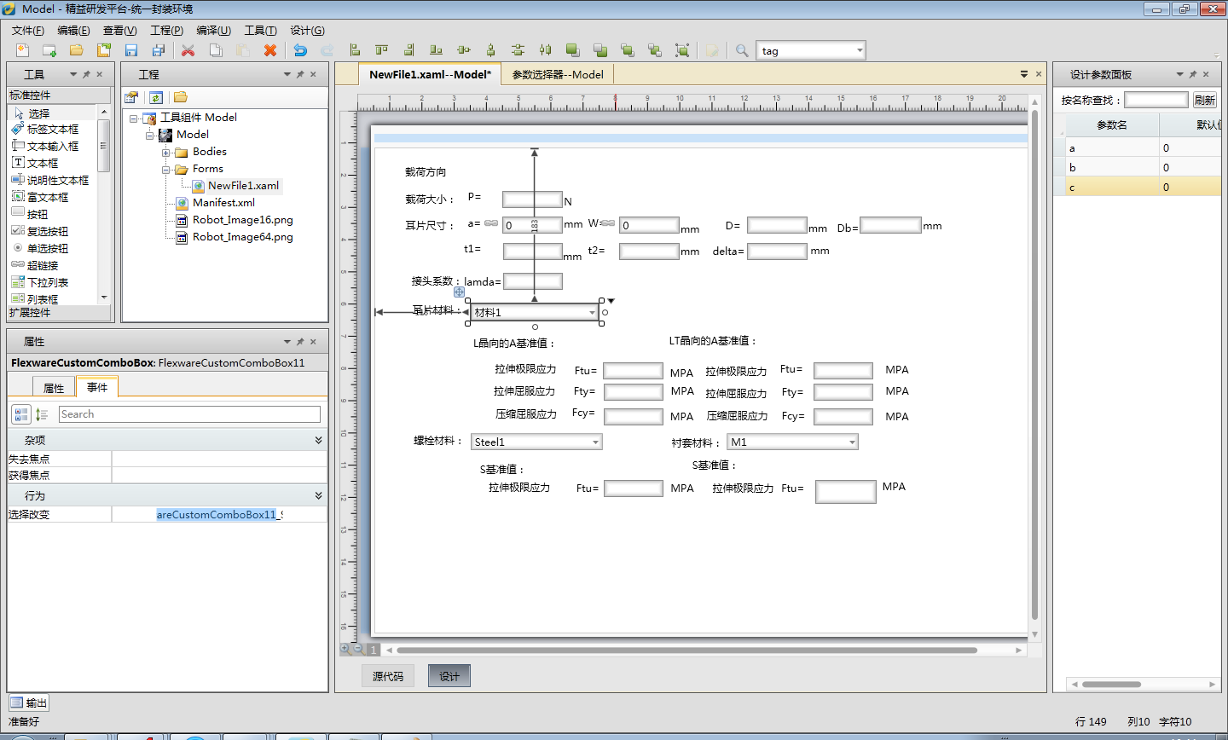

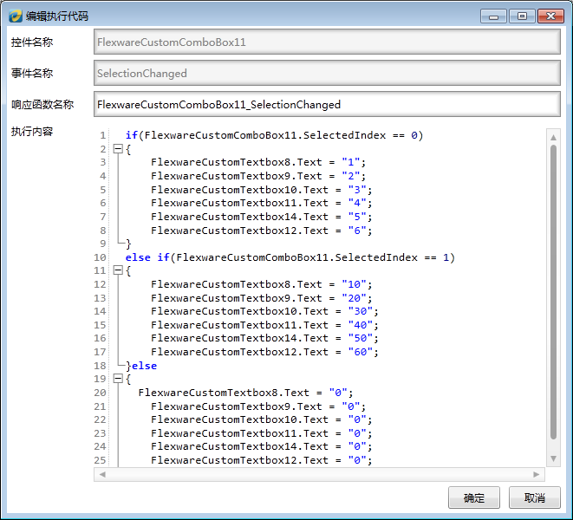

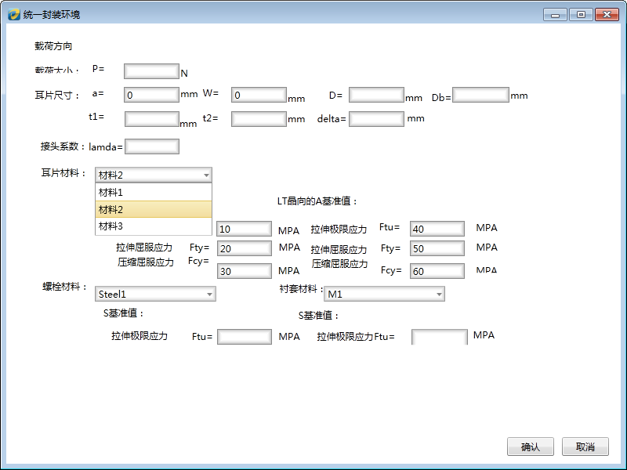

封装环境实现如上图所示

描述：首先在封装环境创建工程，打开表单设计器，拖拽组合框和编辑框控件到表单内，选中组合框控件，在事件页面中双击，弹出输入事件代码编辑框，输入需要赋值的控件代码，按下确定按钮绑定完成，编译生成robot。运行时弹出设计好的界面，点击组合框选中一项数据，此时触发绑定事件代码给相应编辑框赋值，完成简单事件机制。

1. 遗留问题分析

1、 代码编辑器高亮、只能提示

2、 表单控件名重复以及冲突控制

3、 暴漏事件的范围

4、 动态拼接是否能有效的完成需求

5、 界面编辑支持

6、 数据输入来源绑定

7、 表单控件输入输出数据是否类型都需要显示。